Землянский сельский муниципальный
ВЕСТНИК


14 мая 2025 года
№ 9

Официальная информация


АДМИНИСТРАЦИЯ
ЗЕМЛЯНСКОГО СЕЛЬСКОГО ПОСЕЛЕНИЯ
СЕМИЛУКСКОГО МУНИЦИПАЛЬНОГО РАЙОНА
ВОРОНЕЖСКОЙ ОБЛАСТИ
396920, Воронежская обл., Семилукский р-он, с. Землянск, пер. Колодезный, д. 4

ПОСТАНОВЛЕНИЕ

от 14.05.2025 года № 39
с. Землянск
О внесении изменений в постановление администрации Землянского сельского поселения от 10.12.2019 г. № 100 «Об утверждении муниципальной программы Землянского сельского поселения «Муниципальное управление»
В целях решения задач по увеличению доходной части бюджета поселения, оптимизации расходной части бюджета Землянского сельского поселения, администрация Землянского сельского поселения, Семилукского муниципального района постановляет:
1. Внести изменения и дополнения в постановление администрации Землянского сельского поселения от 10.12.2019 г. № 100 «Об утверждении муниципальной программы администрации Землянского сельского поселения «Муниципальное управление», изложив Приложение к постановлению в новой редакции (прилагается).
2. Настоящее постановление подлежит опубликованию в периодическом печатном издании органов местного самоуправления Землянского сельского поселения Семилукского муниципального района Воронежской области «Землянский сельский муниципальный вестник».
3. Настоящее постановление вступает в силу с момента его опубликования в периодическом печатном издании органов местного самоуправления Землянского сельского поселения Семилукского муниципального района Воронежской области «Землянский сельский муниципальный вестник».
4. Контроль за исполнением настоящего постановления оставляю за собой.

Глава Землянского  сельского поселения | А.А.Псарев
Приложение
к постановлению администрации Землянского сельского поселения от 10.12.2019г. № 100 (в редакции от 05.02.2025 года № 10)

Муниципальная программа
Землянского СЕЛЬСКОГО ПОСЕЛЕНИЯ
«Муниципальное управление»

ПАСПОРТ
муниципальной программы
Землянского сельского поселения
Семилукского муниципального района
«Муниципальное управление»

Ответственный исполнитель  Муниципальной программы | Администрация Землянского сельского поселения
Цели муниципальной программы | Создание эффективной структуры исполнительной власти поселения, эффективное управление муниципальным имуществом, средствами местного бюджета.  Создание благоприятного предпринимательского климата и условий для ведения бизнеса.
Задачи муниципальной программы | 1. Увеличение доходной части бюджета поселения.  2. Оптимизация расходной части бюджета поселения.  3. Повышение предпринимательской активности и развитие малого и среднего предпринимательства.
Сроки реализации муниципальной программы | 2020-2027 гг.
Целевые показатели эффективности реализации муниципальной программы | - Снижение недоимки по налоговым и неналоговым платежам, зачисляемым в местный бюджет.  - Поступление неналоговых имущественных доходов в бюджет Землянского сельского поселения, доля выполнения плана по доходам.  3. Снижение количества населения, погибшего и травмированного при пожарах и происшествиях на водных объектах.  4. Увеличение количества населения, спасенного при пожарах и происшествиях на водных объектах.  5. Наличие возможности населению осуществлять вызов экстренных оперативных служб по единому номеру «112».  6. Внесение изменений в генеральный план Землянского сельского поселения  7. Создание благоприятного предпринимательского климата и условий для ведения бизнеса.  8. Обеспечение устойчивого развития экономики администрации Землянского сельского поселения и ее модернизации, способствующей увеличению доходов бюджета, повышению занятости, улучшению социального благосостояния и качества жизни населения поселения.
Подпрограммы муниципальной программы и основные мероприятия | Подпрограмма 1. «Пожарная безопасность»:  Основные мероприятия:  1.1 Обеспечение первичных мер пожарной безопасности в границах Землянского сельского поселения.  Подпрограмма 2. «Социальное обеспечение и иные выплаты населению Землянского сельского поселения».  Основные мероприятия:  - Назначение и выплата пенсии за выслугу (доплаты к пенсии) лицам, замещающим муниципальные должности, должности муниципальной службы, отдельным категориям пенсионеров.  2.2. Выплата материальной помощи и социальных пособий гражданам при пожаре, компенсация затрат на приобретение цифровых приставок  Подпрограмма 3. «Развитие и поддержка малого и среднего предпринимательства в Землянском сельском поселении»  Основные мероприятия:  3.1. Информационная и консультационная поддержка субъектов малого предпринимательства.  3.2. Популяризация предпринимательской деятельности, создание предпринимательской среды.  3.3. Совершенствование нормативно-правовой базы предпринимательской деятельности.  Подпрограмма 4. «Обеспечение реализации муниципальной программы»  Основные мероприятия:  4.1. Обеспечение непрерывности и эффективности деятельности органов местного самоуправления Землянского сельского поселения.  4.2. Обеспечение деятельности национальной обороны.  4.3. Обслуживание государственного и муниципального долга.  4.4.Обеспечение проведения выборов  4.5. Управление резервным фондом Землянского сельского поселения.  Подпрограмма 5. «Утверждение генеральных планов поселений».  Основные мероприятия:  5.1. Внесение изменений в генеральный план поселения.
Ресурсное обеспечение муниципальной программы | Приложение 2, 3 к муниципальной программе
Ожидаемые результаты реализации муниципальной программы | Реализация муниципальной программы в полном объеме позволит достичь следующих результатов:  1. Отсутствие недоимки по налоговым и неналоговым платежам, зачисляемым в местный бюджет.  2. Совершенствование системы управления и распоряжения муниципальным имуществом путем внедрения современных форм и методов управления.  3. Оптимизация состава и структуры муниципального имущества с учетом обеспечения полномочий органов местного самоуправления.  4. Наличие возможности населению поселения осуществлять вызов экстренных оперативных служб по единому номеру «112».  5. Увеличение количества вновь создаваемых и сохранение действующих субъектов малого и среднего предпринимательства.  6. Увеличение количества рабочих мест.  7. Рост налоговых поступлений в местный бюджет от деятельности предприятий субъектов малого и среднего бизнеса.

Общая характеристика сферы реализации муниципальной программы

Осуществляемая в стране широкомасштабная работа по реформированию одной из важнейших основ конституционного строя России, какой по праву является местное самоуправление, выдвинула ряд актуальных и непростых задач, связанных с преобразованием, как в целом функционирования местного самоуправления, так и укрепления в его системе кадрового потенциала и кадровой политики.
Очевидно, что роль местного самоуправления в системе органов государственной власти ставит такие задачи, которые должны решаться профессионально подготовленными специалистами на базе новых научных и методических разработок с использованием современных информационных технологий.
Современный этап модернизации местного самоуправления характеризуется усилением внимания к такой важной составляющей, как муниципальная служба. Одним из основных условий поступательного развития местного самоуправления является повышение профессионализма и компетентности кадрового состава органов местного самоуправления, реализация которого тесно взаимосвязана с задачей по созданию и эффективному применению системы непрерывного профессионального развития муниципальных служащих.
В условиях современного бюджетного законодательства собственных доходов бюджета сельского поселения, получаемых в виде налоговых и неналоговых доходов, недостаточно для эффективного функционирования органов местного самоуправления сельского поселения, исполнения возложенных на них функций и решения социально-экономических задач. Изменение налогового и бюджетного законодательства привело к увеличению централизации доходных источников в пользу вышестоящих уровней бюджетов, в результате чего доходная база бюджета сельского поселения не обеспечивает в полном объеме и на должном уровне решение вопросов местного значения сельского поселения.
Добиться улучшения сложившейся ситуации, связанной с недостаточной обеспеченностью бюджета сельского поселения финансовыми средствами, возможно путем создания условий для увеличения доходного потенциала бюджета сельского поселения, повышения качества администрирования доходов бюджета сельского поселения, совершенствования механизмов эффективного управления муниципальным имуществом в рамках среднесрочных ориентиров. Значительную роль в повышении доходного потенциала бюджета сельского поселения также играет развитие на территории сельского поселения малого и среднего предпринимательства.
Для увеличения поступления доходов в бюджет сельского поселения необходимо проведение последовательной налоговой политики, установление оптимальной налоговой нагрузки.
Для улучшения налоговой политики сельского поселения и увеличения доходов бюджета сельского поселения необходимо также повышать качество прогнозирования поступления налоговых и неналоговых доходов в бюджет сельского поселения, активизировать работу по сокращению недоимки по налоговым и неналоговым платежам, зачисляемым в бюджет сельского поселения.
Сегодня серьезную демографическую проблему создает уровень гибели людей в различных пожарах, происшествиях на водных объектах и т.д.
Проблема оперативного и эффективного реагирования на поступающие от населения вызовы приобрела особую остроту в последнее время в связи с несоответствием существующей системы реагирования потребностям общества, недостаточной эффективностью ее функционирования, недостаточным уровнем готовности персонала к работе при взаимодействии нескольких экстренных оперативных служб, низкой информированностью населения о порядке действий при происшествиях.
Актуальность проблемы обуславливается сохранением значительного уровня количества погибших и пострадавших людей от различных причин.
Главной проблемой, требующей скорейшего решения, является организация эффективной координации действий межведомственного характера при реагировании на вызовы экстренных служб. Повышение безопасности населения, являющееся прямым следствием улучшения организации взаимодействия экстренных служб, определяет приоритетность решения этой проблемы.
Существует ряд системных проблем в сфере обеспечения пожарной безопасности и безопасности людей на водных объектах.
В первую очередь это, конечно, недостаточное обеспечение необходимым оборудованием, техникой для выполнения возложенных на сферу защиты задач, обеспечения безопасности и повышения эффективности проведения аварийно-спасательных и поисково-спасательных работ, борьбы с пожарами, и снижению числа и тяжести происшествий на водных объектах.
Одним из важных элементов снижения рисков возникновения пожаров является пропаганда безопасности жизнедеятельности населения. Для этих целей необходимо развитие системы информирования населения в местах массового пребывания.

- Приоритеты муниципальной политики в сфере реализации муниципальной программы, цели, задачи и показатели (индикаторы) достижения целей и решения задач, описание основных ожидаемых конечных результатов муниципальной программы, сроков и этапов реализации муниципальной программы.
Муниципальная политика в сфере совершенствования муниципального управления должна быть направлена на повышение эффективности управления с целью повышения качества жизни населения сельского поселения.
Цели муниципальной программы:
- создание эффективной структуры исполнительной власти поселения;
- эффективное управление муниципальным имуществом;
- эффективное управление средствами местного бюджета.
Основные задачи муниципальной программы:
- Увеличение доходной части бюджета поселения.
- Оптимизация расходной части бюджета поселения.
Сведения о показателях (индикаторах) муниципальной программы и их значениях приведены в приложении 1 к муниципальной программе.
Ожидаемыми результатами являются:
1. Отсутствие недоимки по налоговым и неналоговым платежам, зачисляемым в местный бюджет.
2. Совершенствование системы управления и распоряжения муниципальным имуществом путем внедрения современных форм и методов управления.
3. Оптимизация состава и структуры муниципального имущества с учетом обеспечения полномочий органов местного самоуправления.
4. Наличие возможности населению поселения осуществлять вызов экстренных оперативных служб по единому номеру «112».
5. Повышение предпринимательской активности и развитие малого и среднего предпринимательства.
Сроки реализации программы 2020 – 2027 годы.
- Обоснование выделения подпрограмм муниципальной программы
Состав подпрограмм муниципальной программы определен на основе перечня актуальных проблем в сфере реализации муниципальной программы и в соответствии с ее целями и задачами.
Всего сформировано 6 подпрограмм муниципальной программы:
- «Пожарная безопасность».
- «Оказание социальной помощи на территории Землянского сельского поселения».
- «Обеспечение деятельности образовательных учреждений».
- «Обеспечение реализации муниципальной программы».
- «Утверждение генеральных планов поселений, правил землепользования и застройки».
- «Развитие и поддержка малого и среднего предпринимательства в Землянском сельском поселении».

- Обобщенная характеристика основных мероприятий.

Реализация основных мероприятий вне подпрограмм муниципальной программой не предусмотрена.
- Обобщенная характеристика мер муниципального и правового регулирования.

Основные меры правового регулирования, необходимые для реализации мероприятий подпрограмм и направленные на достижение целей и конечных результатов муниципальной программы, отражены в соответствующих разделах подпрограмм.

- Информация об участии юридических и физических лиц в реализации муниципальной программы.

Участие юридических и физических лиц в реализации основных мероприятий программы не планируется.
- Финансовое обеспечение реализации муниципальной программы
Финансирование основных мероприятий программы будет осуществляться за счет средств местного бюджета. Общий объем финансирования основных мероприятий программы приведены в приложениях 2, 3 к муниципальной программе.
Объемы расходов на реализацию основных мероприятий программы приведены в приложениях, 2, 3 к муниципальной программе.
- Анализ рисков реализации муниципальной программы и описание мер управления рисками реализации муниципальной программы

Риски реализации программы разделены на внутренние, которые относятся к сфере компетенции ответственного исполнителя программы и исполнителей основных мероприятий программы, и внешние, наступление которых не зависит от действий ответственного исполнителя программы и исполнителей основных мероприятий программы.
Внутренние риски могут являться следствием:
- низкой исполнительской дисциплины ответственного исполнителя программы и исполнителей мероприятий программы;
- несвоевременных разработки, согласования и принятия документов, обеспечивающих выполнение мероприятий программы;
- недостаточной оперативности при корректировке плана реализации программы при наступлении внешних рисков реализации программы.
Мерами управления внутренними рисками являются: детальное планирование хода реализации программы; мониторинг выполнения мероприятий программы; своевременная актуализация ежегодных планов реализации программы.
Внешние риски могут являться следствием:
- недостаточного уровня финансирования;
- изменения действующего законодательства.
Мерами управления внешними рисками являются оперативное реагирование и внесение в программу изменений, снижающих воздействие негативных факторов на выполнение целевых показателей программы.
9. Оценка эффективности муниципальной программы
В ходе реализации муниципальной программы ответственный исполнитель муниципальной программы в целях определения необходимости ее корректировки проводит оперативную оценку эффективности ее реализации.
В качестве критериев оценки эффективности муниципальной программы используются целевые показатели (индикаторы), приведенные в таблице 1 «Сведения о показателях (индикаторах) муниципальной программы сельского поселения «Муниципальное управление на 2020-2027 годы». Эффективность реализации муниципальной программы определяется степенью достижения плановых значений целевых показателей (индикаторов).

10. Подпрограммы муниципальной программы

ПАСПОРТ
подпрограммы 1. «Пожарная безопасность»

Ответственный исполнитель подпрограммы | Администрация Землянского сельского поселения
Цели подпрограммы | Обеспечение комплексной безопасности населения и территории сельского поселения
Задачи подпрограммы | Создание условий для обеспечения комплексной безопасности населения и территории сельского поселения
Сроки реализации  подпрограммы | 2020-2027 гг.
Целевые показатели эффективности реализации | 1. Снижение количества населения, погибшего и травмированного при пожарах и происшествиях на водных объектах.  2. Увеличение количества населения, спасенного при пожарах и происшествиях на водных объектах.  3. Наличие возможности населению осуществлять вызов экстренных оперативных служб по единому номеру «112».
Основные мероприятия подпрограммы | - Обеспечение первичных мер пожарной безопасности в границах Землянского сельского поселения.
Ресурсное обеспечение подпрограммы | Приложение 2, 3 к муниципальной программе
Ожидаемые результаты реализации подпрограммы | Наличие возможности населению поселения осуществлять вызов экстренных оперативных служб по единому номеру «112».

1. Характеристика сферы реализации подпрограммы
Важнейшими задачами органов местного самоуправления сельского поселения остаются создание условий для обеспечения комплексной безопасности населения и территории сельского поселения
Основными возможными источниками возникновения пожаров, аварий на производственных объектах, связанные с износом основных производственных фондов, низкой квалификации персонала, нарушением технологических процессов, техники безопасности, требований по выводу объектов из эксплуатации (ликвидации, перепрофилирования производства, консервации).
Одна из проблем в сфере защиты населения и территории в сфере обеспечения пожарной безопасности и безопасности людей на водных объектах в первую очередь это, конечно, недостаточное обеспечение необходимым оборудованием, техникой для выполнения возложенных на сферу защиты задач, обеспечения безопасности и повышения эффективности борьбы с пожарами, и снижению числа и тяжести происшествий на водных объектах.
Одним из важных элементов снижения рисков возникновения пожаров является пропаганда безопасности жизнедеятельности населения. Для этих целей необходимо развитие системы информирования населения в местах массового пребывания.
Для обеспечения безопасности в местах массового скопления людей, повышения эффективности работы служб правопорядка всех уровней необходима установка системы видеонаблюдения в сельском поселении.
Реализация подпрограммы позволит:
- обеспечить развитие муниципальной комплексной системы информирования и оповещения населения в местах массового пребывания людей;
2. Приоритеты муниципальной политики в сфере реализации подпрограммы, цели, задачи и показатели (индикаторы) достижения целей и решения задач, описание основных ожидаемых конечных результатов подпрограммы, сроков и этапов реализации подпрограммы
Приоритетные направления муниципальной политики в сфере реализации подпрограммы соответствуют приоритетам Программы в целом.
2.2. Цели, задачи и показатели (индикаторы) достижения целей и решения задач
Основной целью подпрограммы является обеспечение комплексной безопасности населения и территории сельского поселения.
Для достижения поставленной цели необходимо решить следующую задачу - создание условий для обеспечения комплексной безопасности населения и территории сельского поселения.
Сведения о показателях (индикаторах) подпрограммы и их значения представлены в приложении 1 к муниципальной программе.
2.3. Описание основных ожидаемых конечных результатов подпрограммы
Предоставление возможности населению поселения осуществлять вызов экстренных оперативных служб по единому номеру «112».
2.4. Сроки и этапы реализации муниципальной программы
Подпрограмма реализуется в один этап в 2020-2027 годы.
3. Обобщенная характеристика основных мероприятий
Достижение цели и решение задачи подпрограммы обеспечивается путем выполнения основных мероприятий.
В рамках подпрограммы реализуются следующие мероприятия:
Обеспечение первичных мер пожарной безопасности в границах сельского поселения.
4. Обобщенная характеристика мер муниципального и правового регулирования.
Необходимость разработки нормативных правовых актов будет определяться в процессе реализации подпрограммы в соответствии с изменениями законодательства Российской Федерации и Воронежской области.
5. Информация об участии юридических и физических лиц в реализации подпрограммы
Участие юридических и физических лиц в реализации подпрограммы не предусмотрено.
6. Финансовое обеспечение реализации подпрограммы
Финансирование подпрограммных мероприятий предусматривается осуществлять за счет средств местного бюджета.
Учитывая экономическую ситуацию, допускается производить корректировку мероприятий подпрограммы и объемы их финансирования.
Объемы и источники финансирования подпрограммы с разбивкой по годам приведены в приложениях 2,3 к муниципальной программе.

7. Анализ рисков реализации подпрограммы и описание мер управления рисками реализации подпрограммы.
В качестве факторов риска рассматриваются события, условия, тенденции, оказывающие существенное влияние на сроки и результаты реализации подпрограммы, на которые исполнитель или участник не могут оказать непосредственного влияния.
К данным факторам риска отнесены:
- риск возникновения обстоятельств непреодолимой силы, таких как масштабные природные и техногенные катастрофы;
- природный риск, который может проявляться в экстремальных климатических явлениях (аномально жаркое лето, холодная зима)
Данные риски могут оказать существенное влияние, которое приведет к увеличению числа пожаров и количества пострадавших людей.
8. Оценка эффективности реализации программы
Эффективность подпрограммы оценивается в течение расчетного периода, продолжительность которого определяется сроком реализации Программы.
По итогам года будет проводиться анализ эффективности реализации мероприятий в целом на основе оценки степени достижения целевых индикаторов и показателей.
Оценка эффективности реализации Программы проводится с учетом главной ее цели - организация и осуществление профилактики пожаров, организация тушения пожаров.
ПАСПОРТ
подпрограммы 2. Социальное обеспечение и иные выплаты населению
Землянского сельского поселения
Ответственный исполнитель  подпрограммы | Администрация Землянского сельского поселения
Цели подпрограммы | Создание условий для роста благосостояния граждан – получателей мер социальной поддержки
Задачи подпрограммы | Развитие мер социальной поддержки отдельных категорий граждан
Сроки реализации  подпрограммы | 2020-2027гг.
Целевые показатели эффективности реализации | Соотношение численности обратившихся граждан за социальной поддержкой и получивших ее в рамках реализации подпрограммы
Основные мероприятия подпрограммы | 1.Назначение и выплата пенсии за выслугу (доплаты к пенсии) лицам, замещающим муниципальные должности, должности муниципальной службы, отдельным категориям пенсионеров.  2. Выплата материальной помощи и социальных пособий гражданам при пожаре, компенсация затрат на приобретение цифровых приставок
Ресурсное обеспечение подпрограммы | Приложение 2, 3 к муниципальной программе
Ожидаемые результаты реализации подпрограммы | Материальная поддержка и повышение уровня социальной защищенности отдельных категорий пенсионеров.

- Характеристика сферы реализации подпрограммы

Социальная поддержка – комплекс специальных социальных мер, направленных на улучшение уровня и качества жизни отдельных категорий граждан.
Меры социальной поддержки – система гарантий, предоставляемых гражданам в денежной форме.
Эффективная социальная поддержка лиц, замещающих муниципальные должности, должности муниципальной службы, отдельным категориям пенсионеров направлена на предоставление социальных гарантий и выплат в полном объеме. В соответствии с решением Совета народных депутатов от 07.08.2015 года № 280 «Об утверждении положений и порядков назначения и выплаты пенсий за выслугу лет (доплаты к пенсиям) лицам, замещающим должности муниципальной службы», с решением Совета народных депутатов от 07.08.2015 года № 279» О пенсионном обеспечении лица, замещающего выборную муниципальную должность в органах местного самоуправления Землянского сельского поселения Семилукского муниципального района Воронежской области на постоянной основе», производится назначение и выплаты пенсии за выслугу лет.
В целях реализации прав муниципальных служащих в области пенсионного обеспечения из бюджета сельского поселения на выплату муниципальных пенсий за выслугу лет израсходовано в 2020 году 519,8 тыс. рублей.
- Приоритеты муниципальной политики в сфере реализации подпрограммы, цели, задачи и показатели (индикаторы) достижения целей и решения задач, описание основных ожидаемых результатов подпрограммы, сроков и этапов реализации подпрограммы

К приоритетным направлениям оказания социальной помощи отнесено развитие мер социальной поддержки отдельных категорий граждан.
Основной целью подпрограммы является создание условий для роста благосостояния граждан - получателей мер социальной поддержки.
Основной задачей для реализации поставленной цели является развитие мер социальной поддержки отдельных категорий граждан.
Сведения о показателях (индикаторах) подпрограммы и их значения представлены в приложении 1 к муниципальной программе.
Программа реализуется в один этап в течение семи лет – с 2020 по 2027 год.
- Характеристика основных мероприятий подпрограммы

Реализация подпрограммы будет осуществляться в рамках мероприятий:
- назначение и выплата пенсии за выслугу (доплаты к пенсии) лицам, замещающим муниципальные должности, должности муниципальной службы, отдельным категориям пенсионеров.
- Характеристика мер муниципального и правового регулирования подпрограммы

Развитие мер регулирования подпрограммы будет обеспечиваться посредством проведения следующих мероприятий:
- анализ действующих нормативных правовых актов социального характера сельского поселения и Воронежской области;
- внесение предложений по совершенствованию нормативной правовой базы сельского поселения в социальной сфере;
- обеспечение целевого расходования средств.
Другие меры муниципального и правового регулирования в подпрограмме не предусмотрены.
- Информация об участии юридических и физических лиц в реализации подпрограммы
Участие юридических и физических лиц в реализации подпрограммы не предусмотрено.
- Финансовое обеспечение реализации подпрограммы муниципальной программы
Финансирование подпрограммных мероприятий предусматривается осуществлять за счет средств местного бюджета.
Учитывая экономическую ситуацию, допускается производить корректировку мероприятий подпрограммы и объемы их финансирования.
Объемы и источники финансирования подпрограммы с разбивкой по годам приведены в приложениях 2, 3 к муниципальной программе.

- Анализ рисков реализации подпрограммы и описание мер управления рисками реализации подпрограммы
С учетом цели, задач и мероприятий подпрограммы будут учитываться финансовые и социальные риски.
Основной риск при реализации подпрограммы - снижение объемов финансирования подпрограммы.

- Оценка эффективности реализации подпрограммы
В результате успешной реализации основных мероприятий подпрограммы в 2020 - 2027 годах позволит достигнуть обеспечения дополнительных мер материальной поддержки и повышения уровня социальной защищенности отдельных категорий пенсионеров.
ПАСПОРТ
подпрограммы № 3 «Развитие и поддержка малого и среднего
предпринимательства в Землянском сельском поселении»

Наименование подпрограммы | Подпрограмма «Развитие и поддержка малого и среднего предпринимательства в сельском/городском поселении» муниципальной программы администрации Землянского сельского поселения «Муниципальное управление» (далее – подпрограмма)
Ответственный исполнитель подпрограммы | Администрация Землянского сельского поселения
Цель подпрограммы | 1. Создание благоприятного предпринимательского климата и условий для ведения бизнеса.  2. Обеспечение устойчивого развития экономики администрации Землянского сельского поселения и ее модернизации, способствующей увеличению доходов бюджета, повышению занятости, улучшению социального благосостояния и качества жизни населения поселения.
Задачи подпрограммы | 1. Повышение предпринимательской активности и развитие малого и среднего предпринимательства.  2. Совершенствование нормативно-правовой базы развития малого и среднего предпринимательства поселения, создание благоприятных условий для развития предпринимательской среды.  3. Снижение административных, организационных барьеров для субъектов малого предпринимательства.  4. Информационно-консультационная поддержка субъектов малого и среднего предпринимательства.  5. Имущественная поддержка субъектов малого и среднего предпринимательства.  6. Развитие общественных и некоммерческих организаций и объединений малого и среднего предпринимательства.  7. Формирование благоприятного имиджа предпринимательства и вовлечение в предпринимательскую деятельность широких слоев населения.
Сроки реализации подпрограммы | 2020-2027 годы. Подпрограмма реализуется в один этап.
Перечень основных мероприятий | 1. Информационная и консультационная поддержка субъектов малого предпринимательства.  2. Популяризация предпринимательской деятельности, создание предпринимательской среды.  3. Совершенствование нормативно-правовой базы предпринимательской деятельности.
Объемы и источники финансирования подпрограммы | Приложение 2, 3 к муниципальной программе
Ожидаемые результаты реализации подпрограммы и показатели эффективности | 1. Увеличение количества вновь создаваемых и сохранение действующих субъектов малого и среднего предпринимательства.  2. Увеличение количества рабочих мест.  3. Рост налоговых поступлений в местный бюджет от деятельности предприятий субъектов малого и среднего бизнеса.  4. Насыщение потребительского рынка новыми товарами, услугами.  5. Рост числа субъектов МСП, вовлеченных в общественные организации, реализацию социально значимых проектов и инициатив.

1. Характеристика сферы реализации подпрограммы
Настоящая подпрограмма «Развитие малого и среднего предпринимательства в Землянском сельском поселении» разработана в соответствии с Федеральным законом РФ от 24.07.2007 года № 209-ФЗ "О развитии малого и среднего предпринимательства в Российской Федерации", Федеральным законом РФ от 06.10.2003 № 131-ФЗ "Об общих принципах организации местного самоуправления в Российской Федерации".
Малое и среднее предпринимательство - неотъемлемый элемент современной системы хозяйствования, основа формирования среднего класса - гаранта политической стабильности социально ориентированной рыночной экономики. Успешное развитие малого и среднего предпринимательства возможно лишь при наличии благоприятных социальных, экономических, правовых и других условий, на обеспечение которых ориентирована данная подпрограмма.
Объектом подпрограммы являются субъекты малого и среднего предпринимательства – юридические лица и индивидуальные предприниматели.
Предмет регулирования - оказание поддержки субъектам малого и среднего предпринимательства.
Анализ развития субъектов малого и среднего бизнеса проведен на основе данных за 2018 год. На 1 января 2019 года на территории администрации Землянского сельского поселения действует 41 субъект малого и среднего предпринимательства.
Поддержка малого и среднего предпринимательства администрацией Землянского сельского поселения - деятельность органов местного самоуправления поселения, направленная на реализацию комплекса мер информационного, консультационного, имущественного, организационного характера по созданию благоприятных условий для ведения предпринимательской деятельности на территории администрации Землянского сельского поселения.

2. Цели и задачи подпрограммы.

Общая цель подпрограммы — обеспечение устойчивого развития экономики администрации Землянского поселения и ее модернизации, способствующей увеличению доходов бюджета, повышению занятости, улучшению социального благосостояния и качества жизни населения поселения.
Основными задачами подпрограммы:
- Усовершенствовать нормативно-правовую базу развития малого и среднего предпринимательства района (в рамках областного и федерального законодательства), регулирующую деятельность субъектов МСП.
- Способствовать созданию благоприятных условий для развития предпринимательской среды.
- Сократить административные, организационные барьеры для субъектов малого предпринимательства и размещения на территории поселения новых объектов, производств существующих субъектов малого и среднего предпринимательства из других муниципальных образований Воронежской области.
- Расширить доступ к информационно-консультационной и имущественной поддержке субъектов малого и среднего предпринимательства, реализующих инвестиционные проекты, направленные на модернизацию производства продукции и услуг.
- Способствовать развитию общественных и некоммерческих организаций и объединений малого и среднего предпринимательства.
- Содействовать формированию благоприятного имиджа предпринимательства и вовлечению в предпринимательскую деятельность широких слоев населения.

Приоритетом реализации данной подпрограммы является развитие информационной и консультационной поддержки, а также популяризация предпринимательской деятельности, создание благоприятного климата для развития предпринимательской деятельности.

3. Объемы и источники финансирования.
Финансовое обеспечение подпрограммы в разрезе мероприятий и источников финансирования представлено в Приложении 2 к муниципальной программе.

4. Механизмы реализации подпрограммы, система организации контроля за исполнением подпрограммы и ожидаемые результаты.Механизм реализации подпрограммы включает организационные, экономические и правовые меры, направленные на выполнение в полном объеме программных мероприятий, мониторинг сроков реализации, условий ее досрочного прекращения. Механизм реализации подпрограммы разработан в соответствии с постановлением администрации Землянского сельского поселения от 23.03.2016г. г. № 60 «Об утверждении Порядка разработки, реализации и корректировки муниципальных программ Землянского сельского поселения».
Механизм реализации подпрограммы предусматривает активное администрации поселения и участие общественных организаций в решении вопросов деятельности субъектов малого и среднего предпринимательства на территории Землянского сельского поселения.
Заказчиком и исполнителем подпрограммы является администрация Землянского сельского поселения, которая в соответствии с действующим законодательством несет ответственность за реализацию муниципальной программы.
Куратором подпрограммы, отвечающим за контроль реализации и мониторинг достижения показателей социально-экономической эффективности, результативности является главный специалист Землянского сельского поселения Псарева С.Н.
О ходе выполнения подпрограммы администрация Землянского сельского поселения информирует общественные объединения и организации предпринимателей, средства массовой информации и население.

4.1. Перечень мероприятий подпрограммы
Мероприятия подпрограммы определены исходя из основных целей и задач, необходимых для решения поставленных целей, они структурированы по трем направлениям.
1. Информационная и консультационная поддержка субъектов малого и среднего предпринимательства.
Мероприятие 1.1. Ведение странички «Малый и средний бизнес» на официальном администрации Землянского сельского поселения в сети Интернет.
Цель мероприятия - обеспечение возможности доступа субъектов малого предпринимательства к оперативной и актуальной информации по вопросам развития и поддержки предпринимательства в администрации Землянского сельского поселении.
Сроки реализации – в течение 2020-2027 гг.
Реализация мероприятия – актуализация и наполнение странички «Малый и средний бизнес» на официальном администрации Землянского сельского поселения в сети Интернет. Создание текстовых, фото, видеоматериалов о жизни предпринимательского сообщества, интервью с представителями органов государственной власти, местного самоуправления, контрольно-надзорных органов. Информирование посетителей портала о текущих событиях, конкурсах, конференциях. Организация информационной площадки для общественных организаций малого и среднего предпринимательства.
Исполнители – администрация Землянского сельского поселения.
Ожидаемые результаты - повышение уровня информационного обеспечения субъектов малого предпринимательства, обеспечение равного доступа субъектов малого и среднего предпринимательства к информации.
Мероприятие 1.2. Распространение информации о существующих видах поддержки малого и среднего предпринимательства в СМИ.

Цель мероприятия – увеличение осведомленности и заинтересованности субъектов малого и среднего предпринимательства в участии в программах государственной и муниципальной поддержки малого бизнеса, в том числе в получении информационной, консультационной поддержки на муниципальном уровне и финансовой поддержки на возвратной основе в рамках областных и федеральных программах поддержки.
Реализация мероприятия - публикации в СМИ и сети Интернет о видах поддержки малого и среднего предпринимательства, освещение результативности господдержки на примере успешных получателей поддержки.
Сроки реализации – в течение 2020-2027 гг.
Исполнители – администрация Землянского сельского поселения.
Ожидаемый результат – повышение уровня информационного обеспечения субъектов малого предпринимательства, повышение статуса и престижа предпринимательской деятельности, активное участие субъектов МСП поселения в областных и федеральных программах поддержки.

Мероприятие 1.3. Организация и проведение публичных мероприятий по вопросам предпринимательства: съездов, конференций, семинаров, совещаний, круглых столов, конкурсов.
Цель мероприятия – повышение информированности предпринимательского сообщества и населения, содействие информационному взаимообмену субъектов МСП, органов местного самоуправления, общественных организаций предпринимательства.
Реализация мероприятия - проведение семинаров, совещаний по проблемам предпринимательства совместно с общественными организациями предпринимателей.
Сроки реализации: в течение 2020-2027 гг.
Исполнители – администрация Землянского сельского поселения, общественные и некоммерческие организации субъектов МСП.
Ожидаемый результат - повышение уровня информационного обеспечения субъектов малого предпринимательства, обмен положительным опытом, пропаганда предпринимательской деятельности.
Мероприятие 1.4. Оказание консультационных услуг субъектам малого и среднего предпринимательства.
Цель мероприятия – содействие начинающим предпринимателям в регистрации и взаимодействии с контролирующими и проверяющими органами.
Реализация мероприятия - оказание консультаций начинающим предпринимателям по вопросам регистрации, налогообложения, гражданско-правового, трудового законодательства, стандартов торговли и качества и другим вопросам.
Сроки реализации – в течение 2020-2027 гг.
Исполнитель – администрация Землянского сельского поселения.
Ожидаемый результат – снижение временных и финансовых затрат начинающих субъектов МСП на регистрацию и функционирование в течение первого года деятельности; стимулирование создания новых субъектов МСП на территории администрации Землянского сельского поселения.
2. Популяризация предпринимательской деятельности, создание благоприятного климата для развития предпринимательства.
Мероприятие 2.1. Повышение статуса малого предпринимательства.
Цель мероприятия - создание положительного имиджа предпринимательской деятельности, повышение статуса субъектов малого и среднего предпринимательства, популяризация предпринимательской деятельности, вовлечение в предпринимательскую деятельность молодежи.
Реализация мероприятия - создание и публикация, в том числе в электронных и печатных СМИ, информационных материалов о предпринимательстве, о предпринимателях-лидерах, информирование деловых кругов области о малом бизнесе администрации Землянского сельского поселения, проведение встреч предпринимателей с молодежью, проведение мастер-классов, профориентационных мероприятий среди студентов и школьников.
Сроки реализации мероприятия - 2020-2027 гг.
Ожидаемый результат - повышение информированности населения о предпринимательской деятельности, улучшение образа предпринимателя, вовлечение активной части населения в предпринимательскую деятельность, снижение психологических и культурных барьеров при начале предпринимательской деятельности.
Мероприятие 2.2. Содействие развитию общественных организаций в сфере предпринимательства и потребительского рынка.
Цель мероприятия – формирование активной предпринимательской среды, повышение эффективности предпринимательской деятельности за счет создания условий для профессионального взаимодействия, обмена опытом, реализации совместных проектов, установления деловых связей в рамках общественной деятельности.
Реализация мероприятия - содействие общественным организациям предпринимателей, организаций по защите прав потребителей в осуществлении мер по созданию предпринимательской среды, по реализации семинаров, проектов и мероприятий, по обеспечению общественного контроля за деятельностью органов местного самоуправления, качеством товаров, соблюдению законодательства в сфере потребительского рынка, по созданию благотворительных и социально значимых проектов, по расширению взаимодействия с населением поселения.
Исполнители – администрация Землянского сельского поселения.
Сроки реализации в течение 2020 – 2027 гг.
Результат - развитие общественных и некоммерческих организаций предпринимателей Землянского сельского поселения, осуществляющих конструктивное взаимодействие с органами местного самоуправления с целью повышения эффективности малого и среднего предпринимательства, его активного участия в жизни поселения, формирования позитивного имиджа предпринимательства среди населения.
3. Совершенствование нормативно-правовой базы предпринимательской деятельности.
Мероприятие 3.1. Разработка проектов нормативно-правовых актов, направленных на создание условий предпринимательской деятельности.
Цель мероприятия – обеспечение соответствия нормативно-правовой базы предпринимательской деятельности на территории администрации Землянского сельского поселения законодательству Российской Федерации в части полномочий, находящихся в ведении органов местного самоуправления муниципального района.
Сроки реализации – в течение 2020– 2027 гг.
Реализация мероприятия - Подготовка, общественное обсуждение проектов нормативно-правовых актов, направленных на развитие благоприятного инвестиционного и предпринимательского климата, развитие предпринимательства, создание условий для осуществления предпринимательской и инвестиционной деятельности, развитие конкуренции. Разработка концепций, технико-экономических обоснований, методических указаний, рекомендаций, проектов, расчетов, схем, графических материалов и прочих видов документов, предусмотренных законами Российской Федерации, нормативно-правовыми актами органов исполнительной власти Российской Федерации, Воронежской области, Семилукского муниципального района.
Исполнители – администрация Землянского сельского поселения.
Ожидаемые результаты – обеспечение соответствия нормативно-правовых актов администрации Землянского сельского поселения актуальным требованиям законодательства Российской Федерации, требованиям нормативно-правовых актов Воронежской области и Семилукского муниципального района.

4.2. Целевые индикаторы
Целевые индикаторы подпрограммы представлены в Приложении 1 к муниципальной программе.
- Количество оказанных администрацией поселения информационно-консультационных услуг субъектам МСП, ед.)

5. Оценка эффективности реализации подпрограммы.
В результате реализации мероприятий подпрограммы в 2020 – 2027 годах ожидается:
- увеличение количества субъектов малого и среднего предпринимательства на территории администрации Землянского сельского поселения;
- увеличение налоговых поступлений в бюджет администрации Землянского сельского поселения,
- ограничение роста безработицы, обеспечение занятости молодежи и социально незащищенных категорий населения; повышение благосостояния населения;
- насыщение потребительского рынка товарами и услугами, удовлетворение потребительского спроса населения;
- формирование положительного имиджа малого и среднего предпринимательства администрации Землянского сельского поселения и развитие деловых взаимоотношений между субъектами малого и среднего предпринимательства и органами местного самоуправления администрации Землянского сельского поселения.

ПАСПОРТ
подпрограммы 4. «Обеспечение реализации муниципальной программы Землянского сельского поселения»

Ответственный исполнитель  подпрограммы | Администрация Землянского сельского поселения
Цели подпрограммы | 1. Совершенствование и оптимизация системы муниципального управления сельского поселения.  2. Повышение эффективности и информационной прозрачности деятельности органов местного самоуправления в сельском поселении.
Задачи подпрограммы | 1. Создание прозрачного механизма оплаты труда лицам, замещающим муниципальные должности, муниципальным служащим и работникам, замещающим должности, не являющиеся должностями муниципальной службы сельского поселения.  2. Создание условий для эффективной деятельности органов местного самоуправления сельского поселения.
Сроки реализации  подпрограммы | 2020-2027 гг.
Целевые показатели эффективности реализации | 1. Расходы бюджета сельского поселения на содержание органов местного самоуправления в расчете на одного жителя сельского поселения.  2. Доля неэффективных расходов в сфере организации муниципального управления в общем объеме расходов бюджета сельского поселения на содержание работников органов местного самоуправление.  3. Уровень исполнения плановых назначений по расходам на реализацию подпрограммы.  4. Своевременность предоставления отчетности.  5. Отсутствие просроченной кредиторской задолженности.
Основные мероприятия подпрограммы | 1. Обеспечение непрерывности и эффективности деятельности органов местного самоуправления Землянского сельского поселения.  2. Обеспечение деятельности национальной обороны.  3. Обслуживание государственного и муниципального долга.  4.Обеспечения проведения выборов  5. Управление резервным фондом Землянского сельского поселения.
Ресурсное обеспечение подпрограммы | Приложение 2, 3 к муниципальной программе
Ожидаемые результаты реализации подпрограммы | 1. Расходы бюджета сельского поселения на содержание органов местного самоуправления в расчете на одного жителя сельского поселения не более 1021 руб. (при среднегодовой численности населения сельского поселения 5207человек).  2. Доля неэффективных расходов в сфере организации муниципального управления в общем объеме расходов бюджета сельского поселения на содержание работников органов местного самоуправление – 0%.  3. Уровень исполнения плановых назначений по расходам на реализацию подпрограммы – не менее 95%.  4. Своевременность предоставления бюджетной отчетности.  5. Отсутствие просроченной кредиторской задолженности.

1. Характеристика сферы реализации подпрограммы
Подпрограмма предусматривает исполнения функций и полномочий органов местного самоуправления.
В соответствии с Федеральным законом «Об общих принципах организации местного самоуправления в Российской Федерации» от 6 октября 2003 года № 131-ФЗ и Уставом сельского поселения, принятым решением Совета народных депутатов Землянского сельского поселения от 14.04.2010 года № 6, определена структура органов местного самоуправления.
Совет народных депутатов является представительным органом местного самоуправления сельского поселения, действующий на основании Устава сельского поселения.
Совет народных депутатов состоит из 13 депутатов, избираемых непосредственно населением на основе всеобщего, равного и прямого избирательного права при тайном голосовании сроком на 5 лет.
Деятельность Совета народных депутатов направлена на принятие и совершенствование нормативно-правовой базы муниципального образования, на осуществление депутатского контроля за деятельностью исполнительной власти сельского поселения по реализации Федерального закона от 06.10.2003г. №131-ФЗ «Об общих принципах организации местного самоуправления в Российской Федерации», Устава сельского поселения, выполнению муниципальных правовых актов, а также реализации муниципальных программ и планов.
Одним из важнейших направлений деятельности Совета народных депутатов является работа с основным финансовым документом - бюджетом сельского поселения.
Администрация сельского поселения - исполнительно-распорядительный орган сельского поселения, наделенный полномочиями по решению вопросов местного значения и для осуществления отдельных государственных полномочий, переданных органам местного самоуправления федеральными законами и законами Воронежской области.
К полномочиям администрации сельского поселения относятся:
- обеспечение исполнения решений органов местного самоуправления сельского поселения по реализации вопросов местного значения;
- обеспечение исполнения решений органов местного самоуправления сельского поселения по реализации вопросов местного значения сельского поселения в соответствии с федеральными законами, законами Воронежской области, Уставом сельского поселения, нормативными правовыми актами Совета народных депутатов;
- осуществление отдельных государственных полномочий, переданных органам местного самоуправления федеральными законами и законами Воронежской области;
- иные полномочия, определённые федеральными законами и законами Воронежской области, Уставом сельского поселения.
2. Приоритеты муниципальной политики в сфере реализации подпрограммы, цели, задачи и показатели (индикаторы) достижения целей и решения задач, описание основных ожидаемых конечных результатов подпрограммы, сроков и этапов реализации подпрограммы
2.1. Приоритеты муниципальной политики в сфере реализации подпрограммы
Основной приоритет муниципальной политики в сфере реализации подпрограммы – создание эффективной системы организации муниципального управления.
2.2. Цели, задачи и показатели (индикаторы) достижения целей и решения задач

Основными целями подпрограммы являются:
- совершенствование и оптимизация системы муниципального управления сельского поселения,
- повышение эффективности и информационной прозрачности деятельности органов местного самоуправления в сельском поселении.
Задача подпрограммы:
- создание условий для эффективной деятельности органов местного самоуправления сельского поселения.
При оценке достижения поставленных целей и решения задач планируется использовать показатели, характеризующие организацию муниципального управления:
1. Расходы бюджета сельского поселения на содержание органов местного самоуправления сельского поселения.
2. Доля неэффективных расходов в сфере организации муниципального управления в общем объеме расходов бюджета сельского поселения на содержание работников органов местного самоуправление.
3. Уровень ежегодного финансирования подпрограммы.
Сведения о показателях (индикаторах) муниципальной программы и их значения представлены в приложении 1 к муниципальной программе.
2.3. Описание основных ожидаемых конечных результатов подпрограммы
Основными ожидаемыми результатами реализации подпрограммы являются:
1. Расходы бюджета сельского поселения на содержание органов местного самоуправления в расчете на одного жителя сельского поселения не более 1021 рублей (при среднегодовой численности населения сельского поселения 5207 человек).
2. Доля неэффективных расходов в сфере организации муниципального управления в общем объеме расходов бюджета сельского поселения на содержание работников органов местного самоуправление – 0%.
3. Уровень исполнения плановых назначений по расходам на реализацию подпрограммы – не менее 95%.
4. Своевременность предоставления отчетности.
5. Отсутствие просроченной кредиторской задолженности.

3. Характеристика основных мероприятий подпрограммы

В рамках подпрограммы планируется реализация четырех основных мероприятий:
1. Обеспечение непрерывности и эффективности деятельности органов местного самоуправления Землянского сельского поселения: текущее содержание органов местного самоуправления.
2. Обеспечение деятельности национальной обороны: содержание работников военно-учетных столов.
3.Обеспечение проведения выборов.
4. Обслуживание государственного и муниципального долга.

Срок реализации основных мероприятий: 2020 - 2027 годы.
4. Характеристика мер муниципального и правового регулирования
Меры налогового, тарифного, таможенного, кредитного муниципального регулирования в сфере реализации подпрограммы не предусмотрены.

5. Информация об участии юридических и физических лиц в реализации подпрограммы
Участие в реализации подпрограммы иных юридических и физических лиц не предусмотрено.

6. Обоснование объема финансовых ресурсов, необходимых для реализации подпрограммы
Финансирование мероприятий предусматривается осуществлять за счет средств федерального и местного бюджетов.
В ходе реализации подпрограммы возможна корректировка плана реализации подпрограммы по источникам и объемам финансирования в соответствии с решениями Совета народных депутатов о бюджете сельского поселения.
Объемы и источники финансирования подпрограммы приведены в приложениях 2, 3 к муниципальной программе.

7. Анализ рисков реализации подпрограммы и описание мер управления рисками реализации подпрограммы

К рискам реализации муниципальной подпрограммы следует отнести:
1. Финансовые риски, которые связаны с финансированием мероприятий программы в неполном объеме.
2. Нормативные правовые риски - связаны с изменением федерального и областного законодательства, длительностью формирования нормативно-правовой базы, необходимой для эффективной реализации мероприятий подпрограммы.

8. Оценка эффективности реализации подпрограммы

В результате реализации мероприятий подпрограммы в 2020 – 2027 гг. планируется достижение следующих показателей, характеризующих эффективность реализации подпрограммы:
1. Расходы бюджета городского сельского поселения на содержание органов местного самоуправления в расчете на одного жителя сельского поселения не более 1021 рублей (при среднегодовой численности населения сельского поселения 5207 человек).
2. Доля неэффективных расходов в сфере организации муниципального управления в общем объеме расходов бюджета сельского поселения на содержание работников органов местного самоуправление – 0%.
3. Уровень исполнения плановых назначений по расходам на реализацию подпрограммы – не менее 95%.
4. Своевременность предоставления отчетности.
5. Отсутствие просроченной кредиторской задолженности.

ПАСПОРТ
подпрограммы 5. «Утверждение генерального плана
поселения»

Ответственный исполнитель  подпрограммы | Администрация Землянского сельского поселения
Цели подпрограммы | Повышение эффективности муниципального управления
Задачи подпрограммы | Подготовка и изменение проекта планировки территории
Сроки реализации  подпрограммы | 2020-2027 гг.
Целевые показатели эффективности реализации | Внесение изменений в генеральный план поселения.
Основные мероприятия подпрограммы | 1.При необходимости внесение изменений в план поселения.
Ресурсное обеспечение подпрограммы | Приложение 2, 3 к муниципальной программе
Ожидаемые результаты реализации подпрограммы | Создание нормативно правовой базы для развития территории поселения.

1. Характеристика сферы реализации подпрограммы
Генплан – это документ территориального планирования, определяющий долгосрочное развитие поселения, основная задача которого планирование социальной, экономической, градостроительной и другой деятельности с учётом её пространственной привязки. То есть в генеральном плане в графическом виде изложены положения стратегии развития поселения - его функциональных зон различного назначения: жилого, общественного, производственного, рекреационного, в границах как раз генеральным планом определяемых; его транспортной, инженерной и социальной инфраструктур. То есть генеральный план - это документ, в первую очередь отражающий перспективное (проектное) положение – то, как всё будет потом.
2. Приоритеты муниципальной политики в сфере реализации подпрограммы, цели, задачи и показатели (индикаторы) достижения целей и решения задач, описание основных ожидаемых конечных результатов подпрограммы, сроков и этапов реализации подпрограммы
Целью подпрограммы является повышение эффективности муниципального управления.
Задача подпрограммы - подготовка проекта планировки территории.
Целевые показатели (индикаторы):
- При необходимости внесение изменений в план поселения;
Ожидаемые результаты - создание нормативно правовой базы для развития территории поселения (наличие в сельском поселении утвержденного генерального плана).
Общий срок реализации подпрограммы рассчитан на период с 2020 по 2027 годы.
Сведения о показателях (индикаторах) муниципальной программы и их значения представлены в приложении 1 к муниципальной программе.

3. Характеристика основных мероприятий подпрограммы.

Реализация подпрограммы будет осуществляться в рамках мероприятий:
1. Утверждение и подготовка плана поселения в целях долгосрочного развития поселения.
4. Обобщенная характеристика мер муниципального и правового регулирования
При реализации подпрограммы планируется осуществить ряд мер нормативно-правового регулирования.

5. Информация об участии юридических и физических лиц в реализации подпрограммы
Участие в реализации подпрограммы иных юридических и физических лиц не предусмотрено.

6. Финансовое обеспечение реализации подпрограммы
Финансирование мероприятий подпрограммы предусмотрено за счет средств местного бюджета.
Расходы местного бюджета на реализацию программы, а также ресурсное обеспечение на реализацию подпрограммы приведены в приложениях 2, 3 к муниципальной программе.

7. Анализ рисков реализации подпрограммы и описание мер управления рисками реализации подпрограммы
К основному риску реализации подпрограммы относится финансово-экономический риск - недофинансирование мероприятий подпрограммы.
Снижение риска недостаточного финансирования возможно при обеспечении правильного расчета необходимых объемов средств муниципального бюджета, а также привлечения внебюджетных источников.

8. Оценка эффективности реализации подпрограммы
В результате реализации мероприятий подпрограммы будет создана нормативно правовая базы для развития территории поселения.

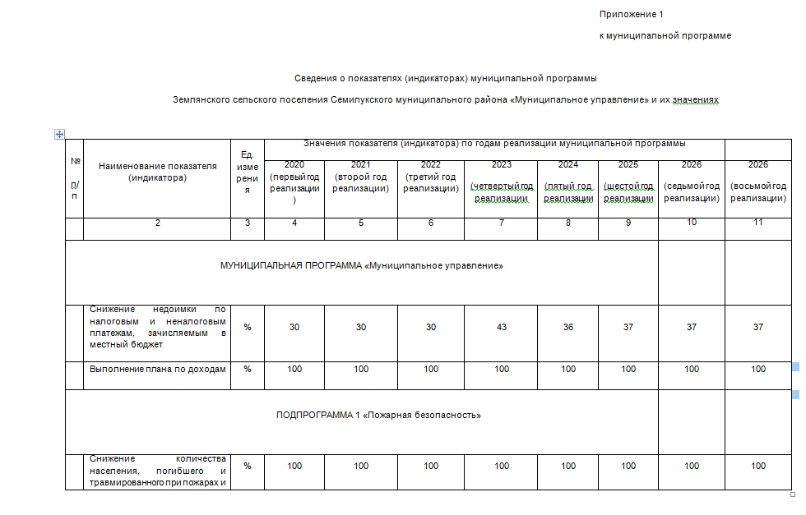




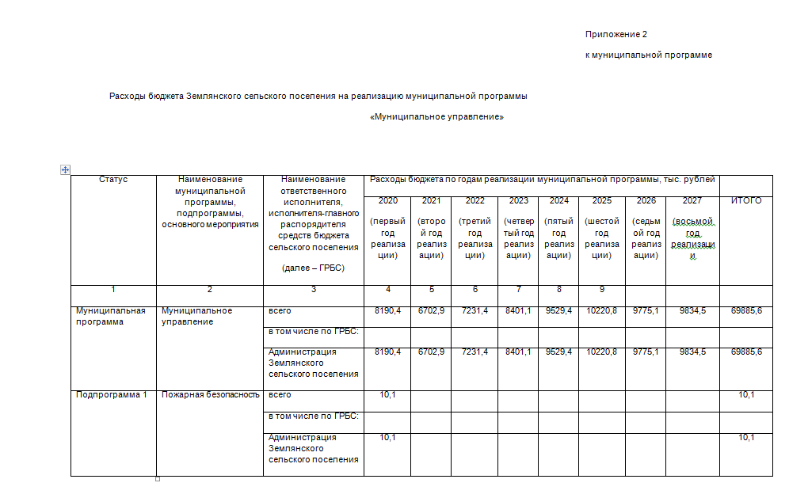




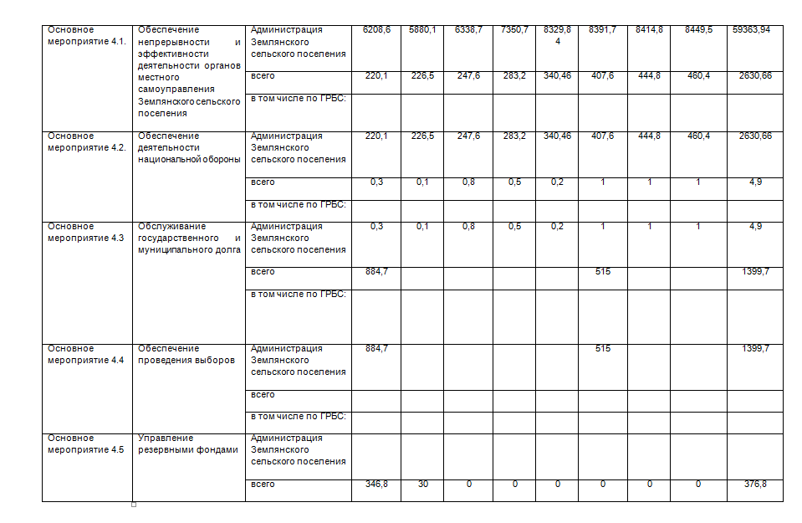
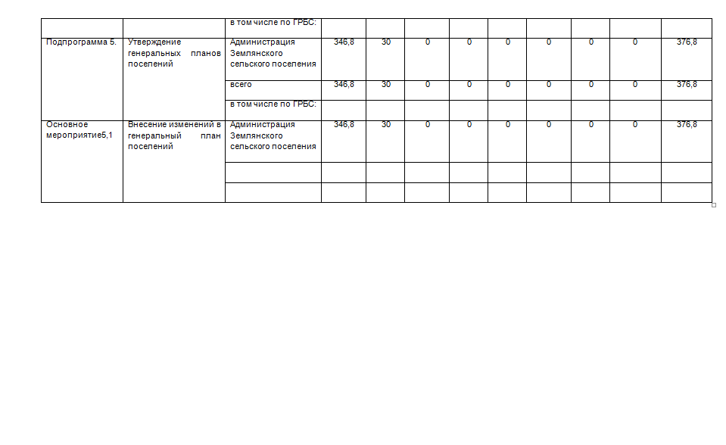

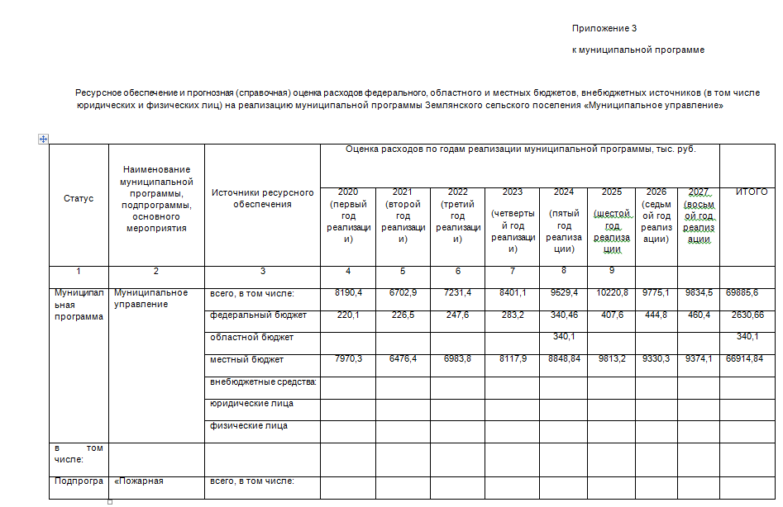
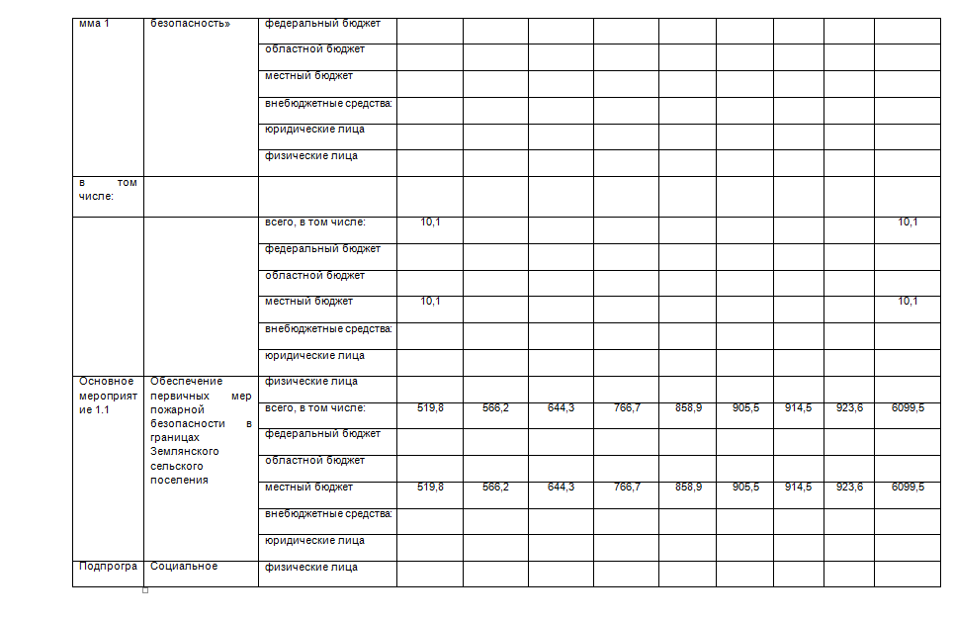

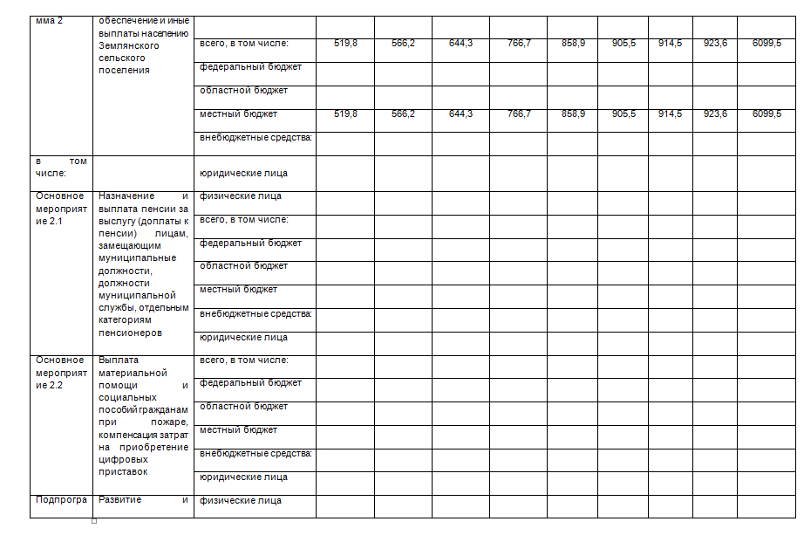

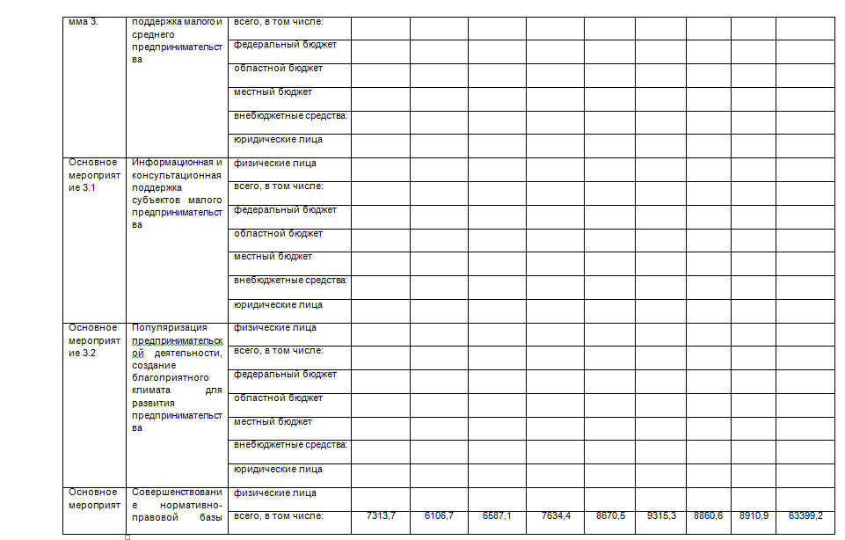

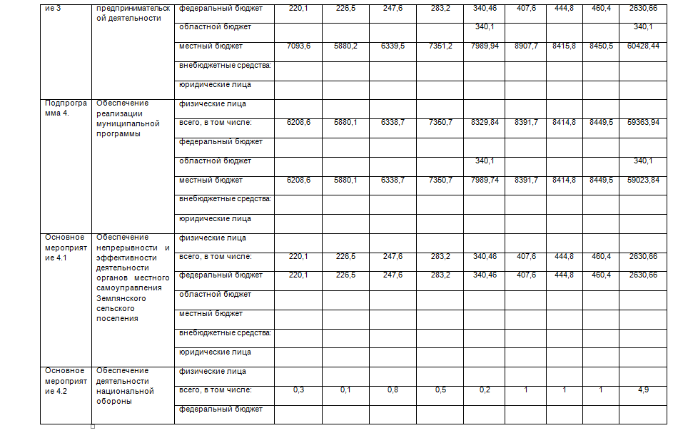

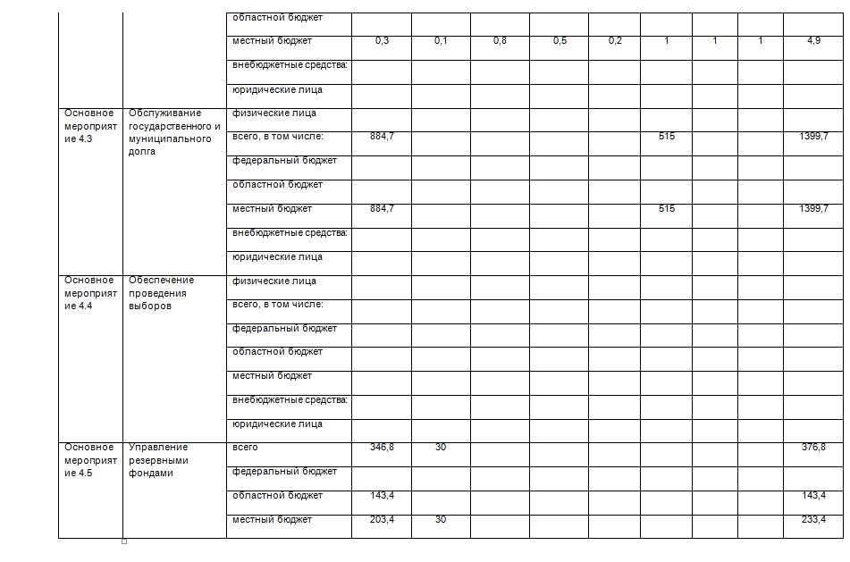

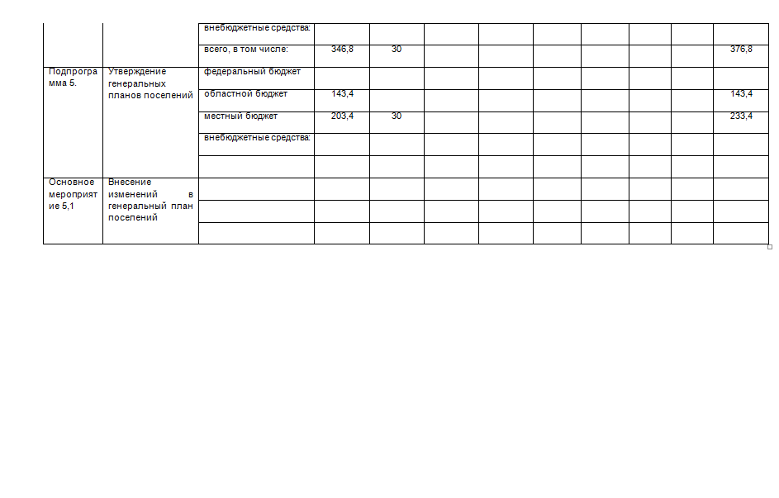

Учредители и издатели:Совет народных депутатов и администрация Землянского сельского
поселения Семилукского муниципального
района Воронежской области
Главный редактор Псарев А.А.
396920, Воронежская область, Воронежская область
Семилукский район
село Землянск ,переулок Колодезный, дом 4
Тел. 8(47372) 31-3-30
Объем 33 усл. печ. л .; Тираж 9; распространяется бесплатно
Дата выпуска 14.05.2025 г.

